Сначала определим формулу подходящую для этой задачи. Нам подходит способ отбора повторный для долей. Именно для долей, потому что у нас есть либо вкусные, либо невкусные конфеты.

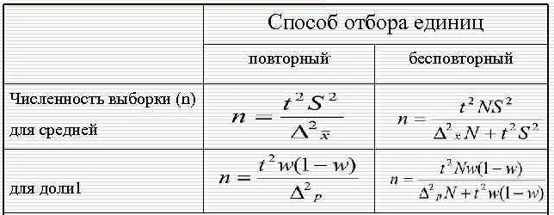

Получаем:

$$n=\frac{t^{2}∙w∙(1-w)}{Δ_{p}^{2}}$$

t – параметр зависящий от доверительного интервала. При доверительном интервале 95%

$$t=1,96$$

$Δ_{p}$– предельная ошибка. Дядя Федор заложил такую точность, взяв на 15% конфет больше, чтобы в случае чего выкинуть испорченные конфеты:

$$Δ_{p}=0,15$$

w – выборочная доля.

Дяде Федору необходимо 1000 вкусных конфет, для того, чтобы перезимовать.

$$w=\frac{1000}{1150}=0,87$$

Изначально: $$w=\frac{850}{1000}=0,85$$

Выберем долю равную 0,86, тогда получаем:

$$n=\frac{t^{2}∙w∙(1-w)}{Δ_{p}^{2}}=\frac{{1,96}^{2}∙0,86∙(1-0,86)}{{0,15}^{2}}=20,557\sim 21$$

Ответ: 21